ЕВРАЗИЙСКИЙ СОВЕТ ПО СТАНДАРТИЗАЦИИ, МЕТРОЛОГИИ И СЕРТИФИКАЦИИ
(ЕАСC)

EURO-ASIAN COUNCIL FOR STANDARDIZATION, METROLOGY AND CERTIFICATION
(EASC)
 | МЕЖГОСУДАРСТВЕННЫЙ СТАНДАРТ | ГОСТ  26602.2—  202_  (проект RU,  окончательная редакция)

БЛОКИ ОКОННЫЕ И ДВЕРНЫЕ
Методы определения воздухо- и водопроницаемости

Настоящий проект стандарта не подлежит применению до его принятия

Минск
Евразийский совет по стандартизации, метрологии и сертификации
202
Предисловие
Евразийский совет по стандартизации, метрологии и сертификации (ЕАСС) представляет собой региональное объединение национальных органов по стандартизации государств, входящих в Содружество Независимых Государств. В дальнейшем возможно вступление в ЕАСС национальных органов по стандартизации других государств.
Цели, основные принципы и общие правила проведения работ по межгосударственной стандартизации установлены ГОСТ 1.0 «Межгосударственная система стандартизации. Основные положения» и ГОСТ 1.2 «Межгосударственная система стандартизации. Стандарты межгосударственные, правила и рекомендации по межгосударственной стандартизации. Правила разработки, принятия, обновления и отмены»
Сведения о стандарте
1 РАЗРАБОТАН Научно-исследовательским институтом строительной физики Российской академии архитектуры и строительных наук (НИИСФ РААСН), ФГОУ Санкт- Петербургским архитектурно-строительным университетом (СПб ГАСУ)
2 ВНЕСЕН Межгосударственным техническим комитетом по стандартизации МТК 540 «Строительные материалы и изделия»
3 ПРИНЯТ Евразийским советом по стандартизации, метрологии и сертификации (протокол от № )

За принятие проголосовали:
Краткое наименование страны по МК (ИСО 3166) 004—97 | Код страны по МК  (ИСО 3166) 004–97 | Сокращенное наименование национального органа по стандартизации
4 ВЗАМЕН ГОСТ 26602.2—99

Информация о введении в действие (прекращении действия) настоящего стандарта и изменений к нему на территории указанных выше государств публикуется в указателях национальных стандартов, издаваемых в этих государствах, а также в сети Интернет на сайтах соответствующих национальных органов по стандартизации.
В случае пересмотра, изменения или отмены настоящего стандарта соответствующая информация будет опубликована на официальном интернет-сайте Межгосударственного совета по стандартизации, метрологии и сертификации в каталоге «Межгосударственные стандарты»

Исключительное право официального опубликования настоящего стандарта на территории указанных выше государств принадлежит национальным органам по стандартизации этих государств

Межгосударственный стандарт
БЛОКИ ОКОННЫЕ И ДВЕРНЫЕ
Методы определения воздухо- и водопроницаемости
Windows and doors. Methods of determination of air and water transmission

Дата введения 202 – –
- Область применения
Настоящий стандарт устанавливает методы определения воздухо- и водопроницаемости оконных и дверных блоков (далее — образец для испытания, образец), изготавливаемых из различных материалов и применяемых в зданиях различного назначения.
Примечание — Допускается использование методов настоящего стандарта для определения воздухо- и водопроницаемости балконных дверных блоков, зенитных фонарей, мансардных окон, витражей и монтажных швов.
2 Нормативные ссылки
В настоящем стандарте использованы нормативные ссылки на следующие межгосударственные стандарты:
ГОСТ 112 Термометры метеорологические стеклянные. Технические условия
ГОСТ 6359 Барографы метеорологические анероидные. Технические условия
ГОСТ 7502 Рулетки измерительные металлические. Технические условия
ГОСТ 18140 Манометры дифференциальные ГСП. Общие технические условия
ГОСТ 22520 Датчики давления, разрежения и разности давлений с электрическими аналоговыми выходными сигналами ГСП. Общие технические условия
ГОСТ 22521 Датчики давления, разрежения и разности давлений с пневматическим аналоговым выходным сигналом ГСП. Общие технические условия
ГОСТ 23166—2024 Блоки оконные и балконные. Общие технические условия
ГОСТ 26602.5 Блоки оконные и дверные. Методы определения сопротивления ветровой нагрузки
ГОСТ 30734 Блоки оконные мансардные. Технические условия
ГОСТ 30971—2012 Швы монтажные узлов примыкания оконных блоков к стеновым проемам. Общие технические условия
ГОСТ 33530 (ISO 6789:2003) Инструмент монтажный для нормированной затяжки резьбовых соединений. Ключи моментные. Общие технические условия

Примечание – При пользовании настоящим стандартом целесообразно проверить действие ссылочных стандартов и классификаторов на официальном интернет-сайте Межгосударственного совета по стандартизации, метрологии и сертификации (www.easc.by) или по указателям национальных стандартов, издаваемым в государствах, указанных в предисловии, или на официальных сайтах соответствующих национальных органов по стандартизации. Если на документ дана недатированная ссылка, то следует использовать документ, действующий на текущий момент, с учетом всех внесенных в него изменений. Если заменен ссылочный документ, на который дана д2атированная ссылка, то следует использовать указанную версию этого документа. Если после принятия настоящего стандарта в ссылочный документ, на который дана датированная ссылка, внесено изменение, затрагивающее положение, на которое дана ссылка, то это положение применяется без учета данного изменения. Если ссылочный документ отменен без замены, то положение, в котором дана ссылка на него, применяется в части, не затрагивающей эту ссылку.
3 Термины, определения и обозначения
В настоящем стандарте применены термины по ГОСТ 23166, а также следующие термины с соответствующими определениями:
3.1 водонепроницаемость: Свойство оконного и дверного блока препятствовать проникновению дождевой воды, которая может повлиять на санитарно-гигиенические условия в помещениях.
3.2 водопроницаемость: Свойство оконного и дверного блока пропускать воду, приводящее к постоянному или периодическому увлажнению частей оконного и дверного блока, находящихся с внутренней стороны образца для испытания или частей, которые должны оставаться сухими, так как не являются частью наружной водоотводящей системы.
3.3 воздухопроницаемость: Свойство оконного и дверного блока пропускать воздух при положительном или отрицательном давлении на его поверхность.
П р и м е ч а н и е — Воздухопроницаемость представляет собой объемный (массовый) расход воздуха через поверхность оконного блока, м³/ч или кг/ч, и определяется отношением расхода воздуха к площади поверхности образца Q_{1,} м³/(ч⋅м²), G, кг/(ч⋅м²) или к общей длине притворов его открывающихся элементов Q₂, м³ (ч⋅м).
3.4 длина притвора, L: Линия соприкосновения рамы, створки и импоста с внутренней стороны образца для испытания.
3.5 контрольное давление Δp, Па: Максимальная разность давления воздуха на наружной и внутренней поверхностях образца при проведении испытаний.
3.6 образец для испытания: Конструкция в сборе или ее фрагмент, технические характеристики которых полностью соответствуют официально представленной в испытательный центр сопроводительной конструкторской и нормативной документации.
3.7 отрицательное давление: Давление воздуха на внутреннюю поверхность образца для испытания, превышающее давление на его наружную поверхность.
3.8 площадь образца для испытания, S: Площадь, определяемая как сумма площадей его отдельных элементов, измеряемых параллельно наружной поверхности.
3.9 положительное давление: Давление воздуха на наружную поверхность образца для испытания, превышающее давление на его внутреннюю поверхность.
3.10 предел водонепроницаемости (ПВ), Па: Максимальная разность давления воздуха на наружной и внутренней поверхностях образца для испытания, при которой сохраняется ее водонепроницаемость в течение установленного времени.
3.11 проникновение воды (протечка): Постоянное или периодическое увлажнение внутренней поверхности образца для испытания или его участка при попадании воды на наружную поверхность.
3.12 створчатый элемент: Открывающийся элемент (створка, полотно, форточка, фрамуга, клапан) образца для испытания.

4 Испытательная установка и средства измерений
4.1 Принципиальная схема испытательной установки
4.1.1 Принципиальная схема испытательной установки для определения воздухо- и водопроницаемости образца для испытаний приведена на рисунке 1. Дождевальное оборудование, показанное на схеме, при проведении испытаний на воздухопроницаемость не используют.
4.1.2 Испытательная установка для определения воздухо- и водопроницаемости состоит из:
- герметичной камеры с регулируемым проемом и приспособлениями для жесткого крепления образца для испытания, рассчитанной на давление не менее 2000 Па;
- оборудования для создания, поддержания и быстрого изменения давления воздуха во временном интервале от 1 с до 10 мин (компрессоры, воздушные насосы, регуляторы давления, регуляторы перепада давления, регуляторы расхода воздуха, запорная арматура).
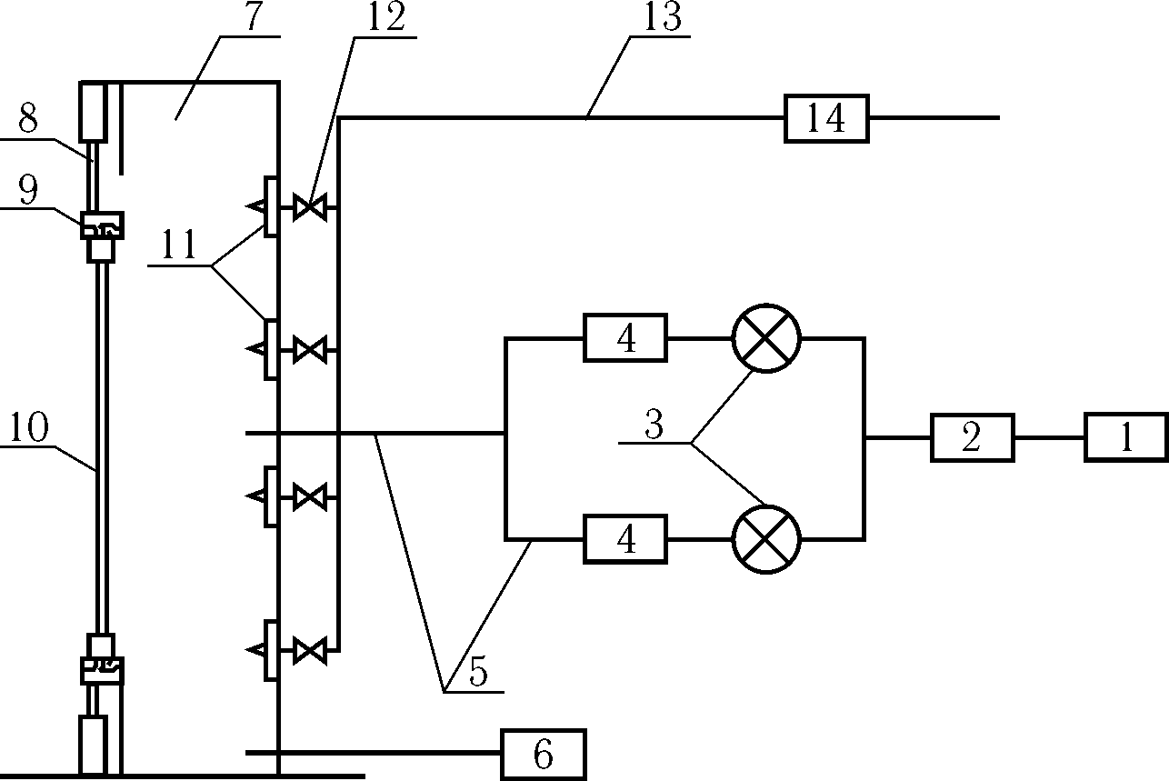

1 ― компрессор (воздушный насос); 2 ― регулятор расхода воздуха; 3 ― воздушные запорные краны; 4 ― ротаметры с различными пределами измерения; 5 ― шланги; 6 ― датчик давления (манометр); 7 ― герметичная камера; 8 ― приспособление для крепления образца;
9 ― эластичные уплотнительные прокладки; 10 ― образец;11 -― форсунки;
12 ― запорные устройства (вентили); 13 ― шланг для подачи воды; 14 ― счетчик воды
Примечание – Дождевальное оборудование указано позициями 11—14.
Рисунок 1 ― Принципиальная схема испытательной установки для определения воздухо- и водопроницаемости
4.1.3 Испытательная установка должна быть проверена на герметичность в диапазоне режимов испытаний.
4.1.4 При проверке герметичности камеры в регулируемый проем устанавливают и тщательно герметизируют образец для испытания. С наружной или внутренней поверхности образца для испытания устанавливают мембрану из воздухонепроницаемого материала. Потери давления воздуха на любых стадиях испытания не должны превышать 10 % максимального рабочего давления.
4.1.5 Результаты испытаний оборудования на герметичность должны быть использованы для корректировки результатов лабораторных испытаний образца для испытания. При обработке результатов испытаний для каждой ступени перепада давления расход воздуха, проходящий через образец для испытания, определяют за вычетом расхода воздуха, полученного в соответствии с 7.1.
4.2 Средства измерений
4.2.1 Для проведения испытаний используют испытательное оборудование и средства измерений, поверенные или откалиброванные в установленном порядке.
4.2.2 Ротаметры (расходомеры) воздуха с пределом измерения расхода воздуха от 0 до 700 м³/ч с и погрешностью измерения не более ± 4 %.
4.2.3 Регистрирующие приборы, самопишущие дифференциальные манометры по ГОСТ 18140, датчики давления по ГОСТ 22520 и ГОСТ 22521 и вакуумметры, обеспечивающие проведение измерений с погрешностью не более ±2 % от измеряемой величины.
4.2.4 Термометры по ГОСТ 112 для измерения температуры воздуха в пределах
от 0 °С до 50 °С с погрешностью измерения температуры не более ±0,5 °С.
4.2.5 Металлическая рулетка по ГОСТ 7502 с погрешностью измерения не более ±1 мм.
4.2.6 Метеорологические анероидные барографы по ГОСТ 6359.
4.2.7 Моментный (динамометрический) ключ по ГОСТ 33530.
4.2.8 Термометр для измерения температуры воды в пределах
от 0 °С до 50°С с погрешностью измерения температуры не более ±1 °С;
4.2.9 Регулятор расхода и счетчик воды с пропускной способностью не менее
3,0 м³/ч и порогом чувствительности не менее 0,05 м³/ч.
4.2.10 Допускается применять средства измерений и оборудование, отличные от указанных в настоящем стандарте, с характеристиками не ниже установленных и обеспечивающие получение достоверных результатов испытаний.

5 Требования к образцам для испытаний
5.1 Для испытаний отбирают образцы изделий полной готовности с установленными уплотняющими прокладками.
5.2 Образцы для испытаний проверяют на соответствие требованиям нормативной и конструкторской документации, на работоспособность открывающихся элементов, правильность установки уплотняющих прокладок, соответствия непрозрачного и светопрозрачного заполнения проектной документации, наличия сливных отверстий, вентиляционных клапанов.
5.3 Габаритные размеры образца для испытания определяют по наружному замеру при помощи рулетки.
5.4 Допускается проведение испытаний на образцах меньшего размера, полностью отражающих конструктивные особенности полноразмерного образца для испытания. При проведении испытаний принимают максимально возможные размеры образца для испытания, которые обеспечиваются техническими возможностями испытательного оборудования, что должно быть отражено в протоколе проведения испытаний.
5.5 Образцы для испытаний принимают согласно акту отбора образцов, оформленному в установленном порядке.
5.6 В случае, если отбор образцов проводят без привлечения сотрудников испытательного центра (лаборатории), то при оформлении результатов испытаний в протоколе испытаний делают соответствующую запись.
5.7 Перед испытаниями образцы для испытаний кондиционируют при температуре (20 ± 5) °С и относительной влажности воздуха (45 ± 15) % не менее двух суток.
5.8 Рекомендуется проведение испытаний образцов, установленных в жесткую раму из дерева или металла. Зазор между рамой и образцом для испытания должен быть загерметизирован и исключать проникновение воздуха и воды.

6 Порядок подготовки к испытаниям
6.1 Перед проведением испытаний составляют программу испытаний, в которой определяют вид и устанавливают последовательность проведения испытаний, значение контрольного давления и уточненный график перепадов давления.
Примечания
1 Рекомендуемая последовательность проведения испытаний:
- тест на воздухопроницаемость;
- тест на водопроницаемость;
- повторный тест на воздухопроницаемость;
- повторный тест на водопроницаемость.
2 При необходимости после проведения испытаний на сопротивление ветровой нагрузке по ГОСТ 26602.5 проводят повторные испытания на воздухо- и водопроницаемость.
6.2 Расчетную разность давления воздуха определяют в зависимости от климатических условий, ветрового района, высоты здания, его формы и места расположения оконного блока в соответствии с действующими нормативными документами.
6.3 В случае испытания образца со встроенными элементами для вентиляции уточняют условия проведения испытаний при различных режимах их работы.
6.4 Образец для испытания устанавливают в рабочий проем испытательной камеры и обеспечивают герметичность стыков по контуру. Для образцов, установленных в жесткую раму, дополнительно обеспечивают герметичность между образцом и рамой.
6.5 Образец для испытания должен быть установлен без перекосов и деформаций. Открывающиеся элементы должны быть закрыты на все точки запирания. После установки образца для испытания проводят не менее пяти контрольных открываний и закрываний открывающихся элементов и проверяют их работу.
6.6 Допускается проведение испытаний на образцах, установленных наклонно и горизонтально (например, по ГОСТ 30734) и образцах, имеющих выступающие элементы. При этом необходимо обеспечить герметичность боковых граней образца. При необходимости изготавливают дополнительный каркас, имитирующий систему крепления и монтажа ограждающей конструкции.
6.7 При проведении испытаний образцов, установленных наклонно и горизонтально, а также образцов, имеющих выступающие элементы, площадь образца для испытания рассчитывают по схеме, приведенной на рисунке А.2.
6.8 Температура воздуха в помещении и испытательной камере должна быть
(20 ± 5) °С, значение температуры указывают в протоколе испытаний.
6.9 Перед началом испытаний проверяют усилие открывания и закрывания открывающихся элементов образца для испытания с использованием моментного (динамометрического) ключа по ГОСТ 33530.
6.10 Перед началом испытаний проверяют готовность испытательного оборудования и проводят предварительное воздействие на образец для испытания тремя положительными и отрицательными импульсами заданного давления.
6.11 Продолжительность нарастания и снятия давления в каждом импульсе должна быть в пределах 1—3 с. Величину давления импульсов устанавливают на 10 % выше максимального давления, принятого для испытаний, но не менее 500 Па, продолжительность воздействия — не менее 3 с (см. рисунок 2).

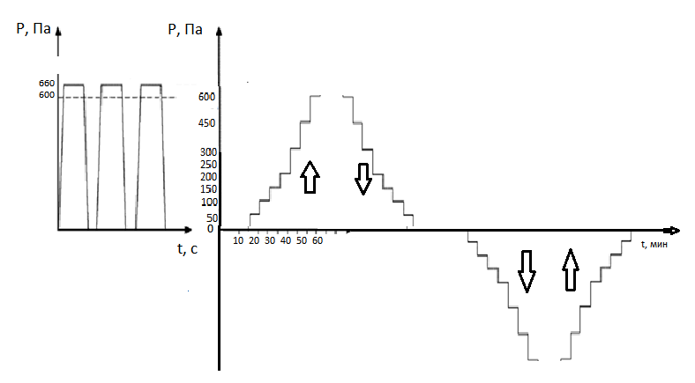
Рисунок 2 — Примеры построения графиков изменения давления при контрольном положительном и отрицательном давлении

6.12 После полного снятия давления открывающиеся элементы пять раз открывают и закрывают, проверяя при этом целостность образца для испытания.
6.13 При обнаружении неустранимых нарушений в конструкции, препятствующих поведению испытаний, испытания прекращают, что отмечают в протоколе испытаний.
6.14 При проведении испытаний монтажных швов по ГОСТ 30971–2012 (пункт 7.8.2) на наружной или внутренней поверхности образца для испытаний устанавливают мембрану из воздухонепроницаемого материала за исключением монтажного шва.
7 Метод определения воздухопроницаемости
Сущность метода определения воздухопроницаемости состоит в последовательном создании заданных положительных и отрицательных стационарных перепадов давления на поверхность образца для испытания, измерении объемных расходов воздуха, проникающего через образец, расчета воздухопроницаемости оконного блока и режима фильтрации.
7.1 Порядок проведения испытаний на воздухопроницаемость
7.1.1 Давление на образец для испытания повышают ступенчато, время выдержки под стационарным давлением на каждой ступени должно составлять не менее 10 с.
7.1.2 На каждой ступени разности давления (при его увеличении или снижении) замеряют объемный расход воздуха, проходящего через образец для испытания.
7.1.3 Рекомендуемые значения разности давления по ступеням при испытании: (10), 50, 100, 150, 200, 300 Па и далее до контрольной разности давления через 150 Па.
7.1.4 Число ступеней разности давления при испытании должно быть не менее пяти. Обязательное условие – проведение испытания при разности давления 150 Па.
7.1.5 После достижения значения контрольного давления, заданного программой испытаний, нагрузку на образец для испытания последовательно снижают согласно 7.1.3.
7.1.6 Повторно проводят испытания образца для испытания на воздухопроницаемость при отрицательной разности давления. Значения разности давления принимают по 7.1.3 и 7.1.4 со знаком минус.
7.1.7 В начале и в конце испытаний измеряют температуру воздуха в помещении. Данные измерений заносят в журнал лабораторных испытаний и отражают в протоколе испытаний.
7.1.8 После проведения испытания проверяют усилие открывания и закрывания открывающихся элементов образца для испытания с использованием моментного (динамометрического) ключа.

7.2 Обработка результатов испытаний
7.2.1 Объемный расход воздуха, проходящего через образец для испытания, q_{В}, м³/ч, регистрируют по показаниям ротаметра (расходомера) на каждой отдельной ступени при увеличении и снижении давления.
7.2.2 За результат по каждой ступени разности давления принимают наибольшее значение объемного расхода воздуха независимо от того, было ли оно достигнуто при увеличении или при снижении давления.
7.2.3 При оформлении результатов необходимо учитывать собственную воздухопроницаемость установки на каждой ступени перепада давления 4.1.5.
7.2.4 Результаты испытаний представляют в виде 2-х таблиц (для положительной и отрицательной разности давления) и 2-х графиков, построенных в логарифмической системе координат для определения режима фильтрации.
7.2.5 Форма записи результатов испытаний для контрольного перепада давления 600 Па приведена в таблице А.1.
7.2.6 Расхождение между объемным расходом воздуха, проходящем через образец для испытания при максимальном положительном и максимальном отрицательном давлении, не должно превышать 20 %.
7.2.7 При проведении испытаний образцов с установленными вентиляционными клапанами в протоколе испытаний указывают значения воздухопроницаемости образца для испытания с вентиляционным клапаном в герметизированном, открытом и закрытом положении.

8 Метод определения водопроницаемости
Сущность метода определения водопроницаемости образца для испытания состоит в определении предельного давления, при котором образец для испытания не пропускает воду в условиях имитации дождевого воздействия определенным количеством воды при заданных стационарных перепадах положительного давления.

8.1 Дождевальная установка
8.1.1 Принципиальная схема испытательной установки для определения водопроницаемости приведена на рисунке 1. Рекомендуемая схема дождевальной установки приведена на рисунке 3. Допускается использовать другие схемы дождевания при условии соблюдения требований 8.1.4, 8.1.5.
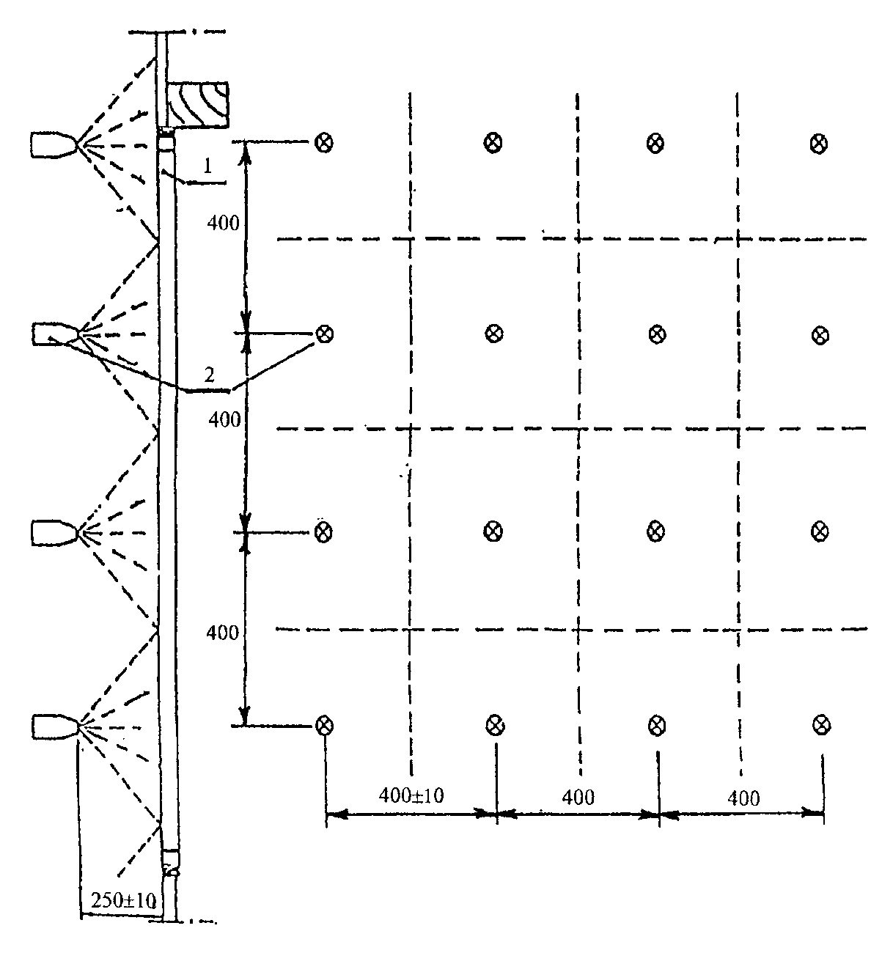
1 – образец; 2 – форсунка дождевальной системы
Рисунок 3 — Рекомендуемая схема дождевания

8.1.2 Расстояние между форсунками при проведении испытаний на водопроницаемость образца для испытания должно составлять 400 мм ± 25 мм.
8.1.3 Расстояние между форсунками и образцом для испытания должно составлять 250 мм ± 25 мм.
8.1.4 Форсунки должны соответствовать следующим требованиям:
- создавать полную коническую струю;
- минимальный угол распыления — 90°.
8.1.5 Испытательное оборудование и средства измерения принимают по 4.2 со следующими дополнениями:
- дождевальное устройство, позволяющее поддерживать во время испытания на всей поверхности образца сплошную водяную пленку. Пропускная способность дождевального устройства должна быть рассчитана из условия обеспечения подачи воды на 1 м² контрольной поверхности образца (2,0 + 0,5) л /мин.

8.2 Порядок подготовки к испытаниям
8.2.1 Порядок подготовки к проведению испытаний аналогичен указанному в разделе 6 со следующими дополнениями:
- температура воды для дождевания должна быть от 10 °С до 20 °С;
- форсунки дождевального устройства располагают в камере испытательной установки таким образом, чтобы наружная поверхность образца для испытания орошалась полностью и равномерно;
- пропускная способность дождевального устройства должна быть отрегулирована согласно 8.1.5.
8.2.2 Перед испытанием образца проводят пробное включение дождевального устройства и проверяют правильность расположения форсунок, после этого образец для испытания протирают и проводят предварительное воздействие на образец для испытания тремя импульсами заданного положительного давления согласно 6.10, 6.11 (см. рисунок 4).

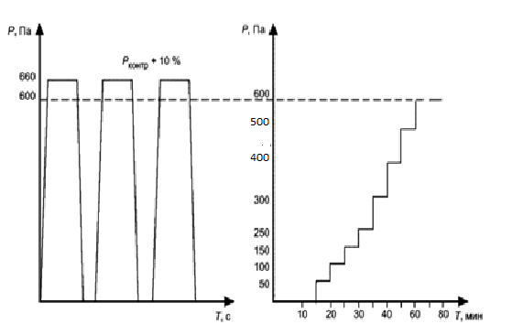
Рисунок 4 – График изменения давления на образец при испытании на водопроницаемость для контрольного давления 600 Па

8.2.3 Если испытания на воздухо- и водопроницаемость проводят совместно, то допускается циклы предварительного воздействия проводить однократно для наибольшего из выбранных давлений.
8.2.4 После снятия давления открывающиеся элементы образца для испытания пять раз открывают и закрывают, проверяя их исправность и готовность к испытанию. При обнаружении неустранимых нарушений в конструкции образца для испытания его снимают с испытаний, что отмечают в протоколе испытаний.

8.3 Порядок проведения испытания
8.3.1 Испытания начинают спустя 15 мин после окончания циклов предварительного воздействия на образец для испытания заданным давлением согласно 6.10, 6.11 или непосредственно после завершения испытаний на воздухопроницаемость.
8.3.2 Испытания проводят путем непрерывного дождевания образца для испытания при одновременном изменении разности положительного давления в соответствии с градацией, приведенной в таблице 1.
8.3.3 Примеры графиков изменения давления в процессе испытаний до контрольного давления 600 Па приведены на рисунке 4.

Таблица 1 — Значения перепадов давления и время их воздействия
Перепад давления, Па | Время воздействия, мин.
0 | 15
50 | 5
100 | 5
150 | 5
200 | 5
250  300 | 5  5
Далее с интервалом 150 | Далее 5 для каждого интервала

8.3.4 Испытания проводят до контрольной разности давления, установленного в программе испытаний (если не происходит сквозного проникновения воды через образец во время испытания) или до сквозного проникновения воды через образец для испытания.
8.3.5 Если при проникновении воды в конструкцию образца для испытания предусмотрен ее отвод наружу, допускается проводить испытания при последующих значениях давления с фиксацией в протоколе испытаний мест проникновения воды и соответствующего значения давления.
8.3.6 При обнаружении сквозного проникновения воды через образец испытания прекращают и фиксируют в протоколе испытаний перепад давления, при котором произошла протечка и время, от начала испытания до момента, когда произошло проникновение воды. За предел водонепроницаемости принимают значение перепада давления, предшествующее моменту появления воды на внутренней поверхности образца для испытаний.
8.3.7 При проведении испытаний образца с установленными вентиляционными клапанами испытания проводят при открытом, закрытом и и загерметизированном положении клапана.

8.4 Обработка результатов испытаний
8.4.1 Устанавливают значение предела водонепроницаемости согласно 8.3.6. Места проникновения воды через образец для испытания фиксируют и указывают на чертеже изделия. Рекомендуется проведение фотофиксации, которую включают в протокол испытаний как приложение.
8.4.2 При проведении испытаний образца с установленными вентиляционными клапанами в протоколе испытаний указывают значения водопроницаемости образца для испытания с вентиляционным клапаном в открытом и закрытом и загерметизированном положении.
8.4.3 Форма записи результатов испытаний для контрольной разности давления 600 Па приведена в таблице Б.1.

9 Оформление результатов испытаний
9.1 По результатам испытаний оформляют протокол испытаний, в котором указывают следующую информацию:
- дату оформления протокола;
- наименование, юридический адрес испытательного центра (лаборатории), проводившего испытания;
- наименование и юридический адрес организации – заказчика испытаний;
- наименование и юридический адрес организации – изготовителя испытуемой продукции (если заказчик и изготовитель разные);
- наименование испытуемой продукции и нормативный документ, регламентирующий требования к ее качеству;
- обозначение и наименование настоящего стандарта;
- описание образцов для испытания;
- дату поступления образцов в испытательный центр (лабораторию);
- номер регистрации образцов в испытательном центре (лаборатории);
- дату проведения испытаний образцов;
- сведения о применяемых средствах контроля;
- сведения об условиях испытаний (температура и атмосферное давление давление);
- результаты испытаний образца (результаты испытаний рассчитывают до 3-х значащих цифр и округляют до 2-х значащих цифр);
- подписи руководителя испытательного центра (лаборатории) и испытателя;
- информационное приложение, содержащее фотографии процесса испытаний, фотофиксацию мест проникновения воды в образец (места проникновения воды через образец фотофиксируют с указанием на чертеже изделия), графическую информацию об образце для испытания (чертеж и другую конструкторскую документацию по согласованию с заказчиком).
9.2 При проведении испытаний образца с установленными вентиляционными клапанами в протоколе испытаний указывают результаты испытаний с вентиляционным клапаном в открытом, закрытом и загерметизированном положении.
9.3 Описание образца для испытания должно содержать:
- детальное описание образца для испытания: габаритные размеры (высота, ширина, мм), площадь образца (S, м²) наличие открывающихся элементов, схема открывания, наличие притвора и длина (L, мм), число рядов уплотняющих прокладок, наличие функциональных отверстий и др. элементы образца;
- описание рамных (профильных) комплектующих;
- описание заполнения;
- описание фурнитуры и систем запирания с указанием мест запирания;
- графическую информацию об образце для испытания (разрезы, чертежи и др. информацию по усмотрению лаборатории и(или) по требованию заказчика).

Примечание — По согласованию с заказчиком допускается делать заключение по классификации образца для испытаний по ГОСТ 23166.

Приложение А
(обязательное)

Обработка результатов при испытаниях на воздухопроницаемость

А.1 Пример формы записи результатов испытаний при контрольном перепаде давления 600 Па приведена в таблице А.1.

Таблица А.1 – Пример формы записи результатов испытаний на воздухопроницаемость при положительных/отрицательных перепадах давления
Перепад  давления $Δ$Р, Па | Время  воздействия, с | Объемный  расход воздуха Q_{B}, м³/ч | Массовый  расход воздуха G_{B}, кг/ч | Воздухопроницаемость, Q
 |  |  |  | объемная  Q₁  м³/(ч·м²) | объемная  Q₂  м³/(ч·м) | массовая  G,  кг/(ч·м²)
10 | 10 | + | * | * | * | *
50 | 10 | + | * | * | * | *
100 | 10 | + | * | * | * | *
150 | 10 | + | * | * | * | *
200 | 10 | + | * | * | * | *
250 | 10 | + | * | * | * | *
300 | 10 | + | * | * | * | *
450 | 10 | + | * | * | * | *
600 | 10 | + | * | * | * | *
600 | 10 | + | * | * | * | *
450 | 10 | + | * | * | * | *
300 | 10 | + | * | * | * | *
250 | 10 | + | * | * | * | *
200 | 10 | + | * | * | * | *
150 | 10 | + | * | * | * | *
100 | 10 | + | * | * | * | *
50 | 10 | + | * | * | * | *
10 | 10 | + | * | * | * | *
Примечание — Знаком «+» отмечены значения, получаемые опытным путем, знаком «*» — расчетные значения.

А.2 К таблице прилагают чертеж образца п. 9.1.
А.3 Расчетные значения величин, приведенных в таблице А.1, определяют с использованием следующих зависимостей:
– массовый расход воздуха G_{B}, кг/ч, по формуле
G_{B} = Q_{В} ·353/T, кг/ч, .. (А1)
– объемную воздухопроницаемость по формулам
Q₁ = Q_{В} /S, м³ /(ч·м²), (А2)
Q₂ = Q_{В} /L, м³/(ч·м), (А3)
– массовую воздухопроницаемость по формуле
G = G_{В} /S, кг/(ч·м²). (А4)
Примечание – В случае отсутствия у конструкции образца открывающихся элементов Q₂ допускается не рассчитывать.
А.4 Показатель режима фильтрации воздуха через образец для испытаний n определяют по графику зависимости объемной воздухопроницаемости Q₁ (массовой G) от перепада давления ΔP как тангенс угла наклона прямой к оси абсцисс, полученной аппроксимацией результатов испытаний (см. рисунок А.1).

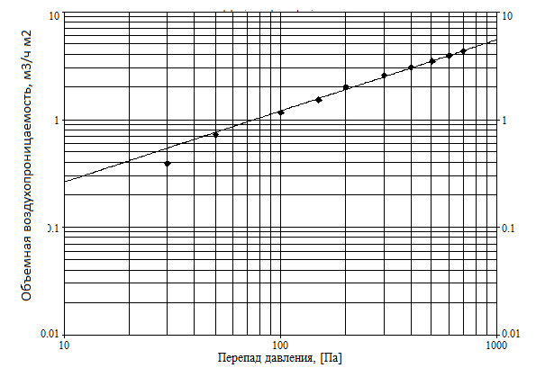
Рисунок А.1 — Пример графика зависимости объемной воздухопроницаемости
Q₁ от перепада давления ΔP
S_{ксф} = (a х j) + (a х m) + (b х k) + (d х k) + (c х n) + (c х e) + (с х f) + 2(f х n)+(k-n) х f)
S_{ксф} = (a х j) + (a х m) + (b х k) + (d х k) + (c х n) + (c х e) + (с х f) + 2(f х n)+(k-n) х f)
Рисунок А.2 — Схема расчета площади образца для испытания
Примечание — Формула расчета S_{ксф} = (a × j) + (a × m) + (b × k) + (d × k) + (c × n) + (c × e) + (с × f) + 2(f × n) + (k – n) х.

Приложение Б
(рекомендуемое)

Обработка результатов при испытаниях на водопроницаемость

Б.1 Пример формы записи результатов испытаний при контрольном перепаде давления 600 Па приведен в таблице Б.1.

Таблица Б.1 — Форма записи результатов испытаний на водопроницаемость
Перепад давления ΔP, Па | Время воздействия t, мин | Наличие протечек | Примечание
0 | 15
50 | 5
100 | 5
150 | 5
200 | 5
300 | 5
450 | 5
600 | 5

УДК 692.81;692.82:006.354 |  | МКС 91.060.50
Ключевые слова: оконный и дверной блоки, воздухопроницаемость, водопроницаемость, лабораторные испытания, образец для испытания

Разработчики:


Профессор кафедры строительной
физики и химии Санкт-Петербургского
архитектурно-строительного университета, д.т.н. Дацюк Т.А.

Заведующий лабораторией

«Ограждающие конструкции высотных
и уникальных зданий» НИИСФ РААСН, к.т.н Верховский А.А.

